**服务器连接使用说明**

**服务器操作**

**命令行/Terminal连接**

**需要安装的软件：**OpenSSH（windows）或XShell

**流程：**

1. 命令行输入“ssh 用户名@服务器IP”
2. 收到提示后输入代码
3. 登陆成功后即可使用linux命令在服务器上进行shell相关操作

**建议学习shell操作：**[Shell 教程 | 菜鸟教程 (runoob.com)](https://www.runoob.com/linux/linux-shell.html)

**文件传输**

**WinSCP（windows）**

**流程：**

1. 文件协议选择SFTP
2. 输入服务器ip、用户名、密码登录
3. 窗口图形化见面操作文件传输，非常方便

**SFTP（mac）**

使用SFTP命令，可参考[Linux 命令详解：SFTP - 知乎 (zhihu.com)](https://zhuanlan.zhihu.com/p/51749905)

注：也可使用后续Coding模块的IDE直接进行文件传输

**Coding**

**vscode（推荐）**

需要安装Remote插件

**流程：**

1. 打开vscode，按照下图新建ssh连接

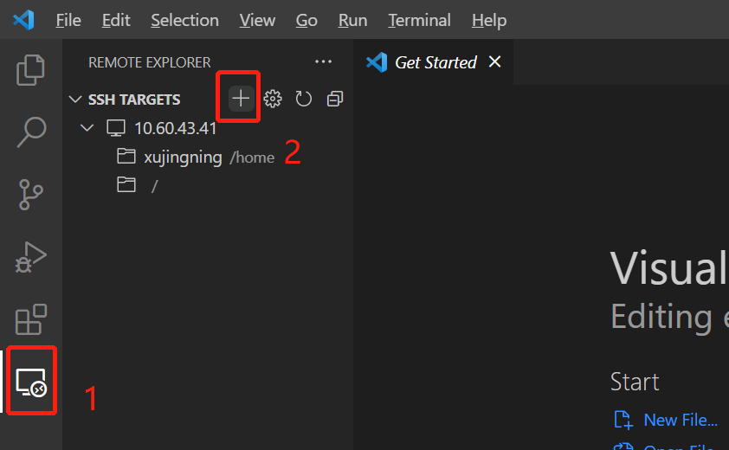

1. 在弹窗中输入“ssh 用户名@服务器IP”，选择系统的ssh配置

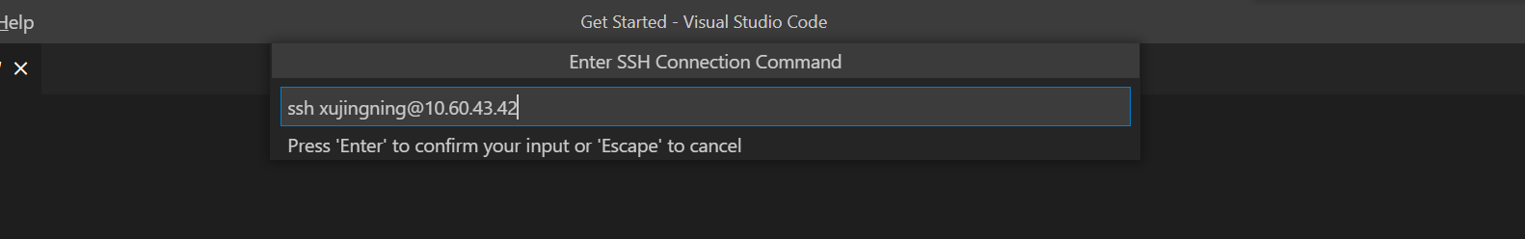

1. 此时左侧栏会出现刚刚新建的服务器ip，点击右侧的打开按钮

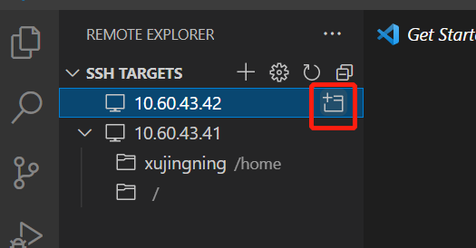

1. 在弹窗中输入密码，连接完成

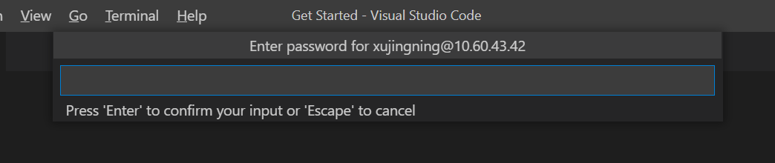

**Pycharm**

**流程：**

1. 打开pycharm，选择file选项下的“Remote Development”

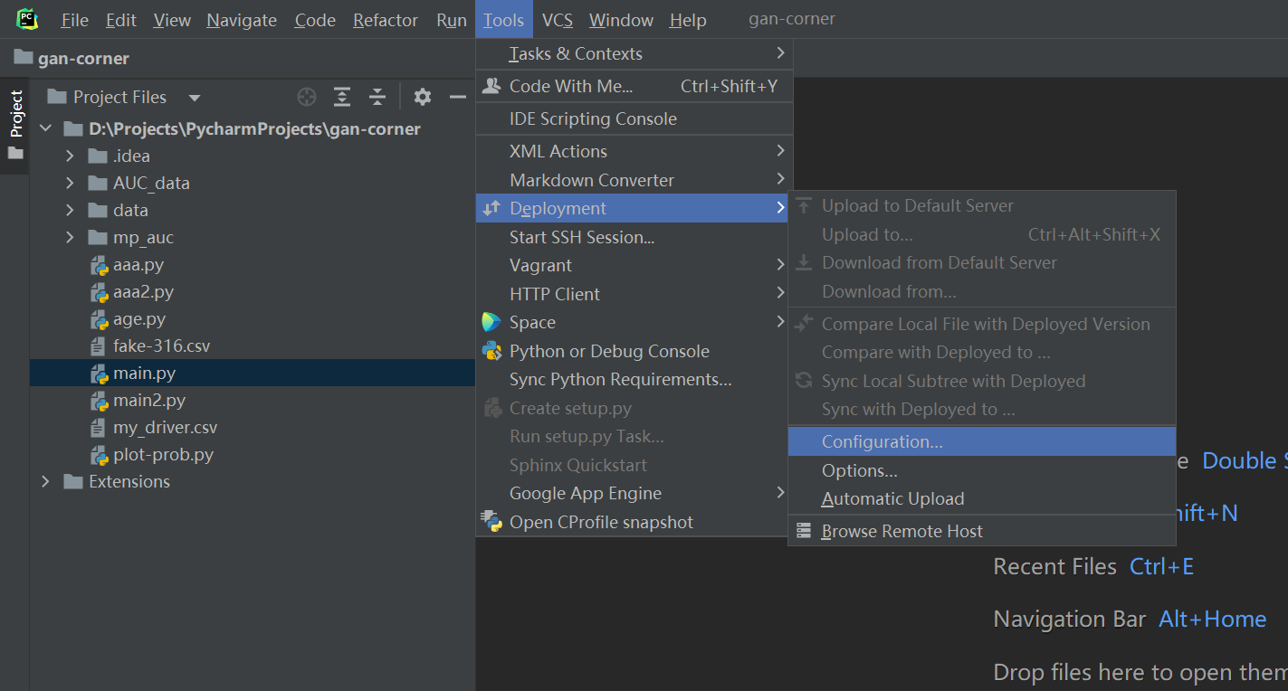

1. 新建ssh连接

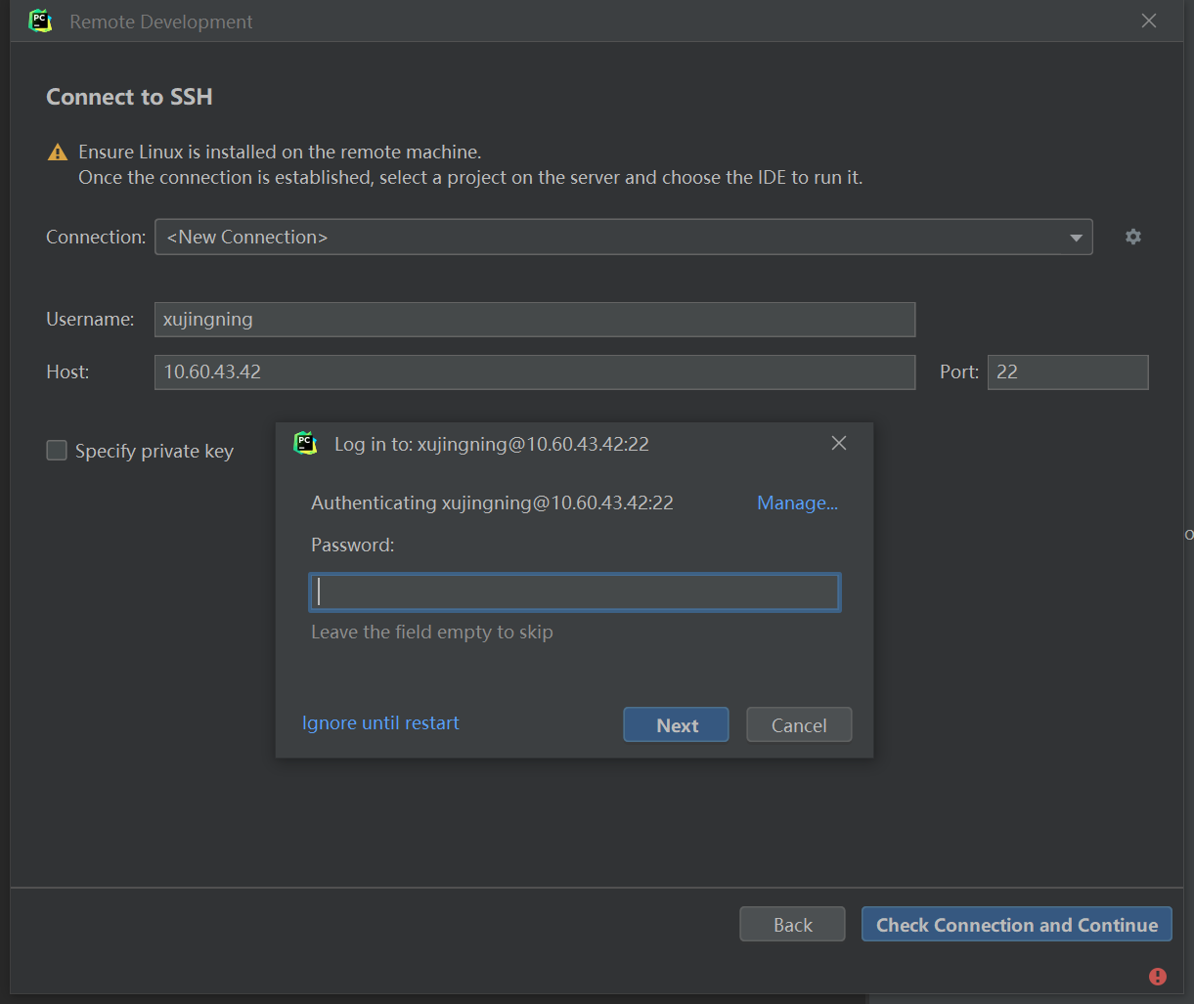

1. 选择Tools->Deployment->Configuration，新建SFTP连接，并选择之前配置的ssh

|  |  |
| --- | --- |
|  |  |

1. 选择Tools->Deployment->Browse Remote Host

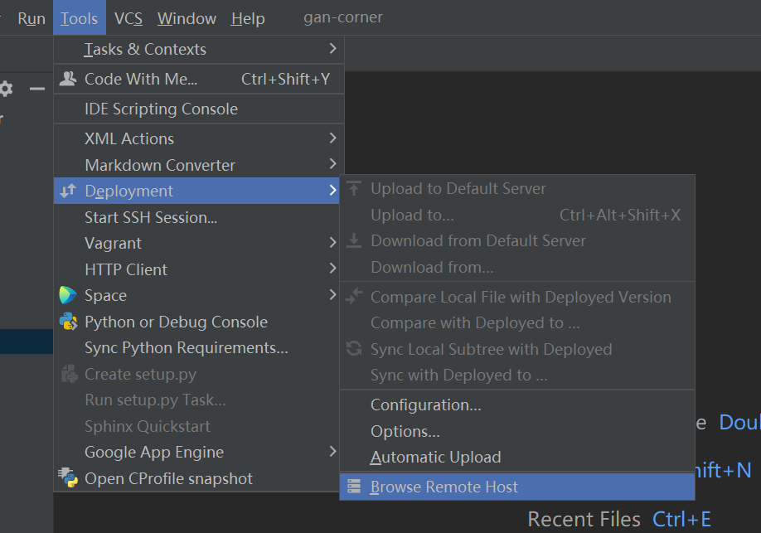

1. 在Remote Host中选择刚刚配置好的远程服务器SFTP，即可进行coding和文件传输

